Выбор места в салоне

В готовом заказе вызов интерактивной карты мест запросом
SM(№ сегмента)>
--- RLR SFP ---
RP/SVXU60980/SVXU60980 SP/SU 30JUN14/1022Z 8OWL7L
1.IVANOV/PETR
2 U6 223 Y 10SEP 3 SVXLED HK1 0855 0950 10SEP E U6/8OWL7L
3 U6 389 Y 12SEP 5 LEDSVX HK1 0935 1420 12SEP E U6/8OWL7L
4 AP SVX TBA - U6 HELPDESK OFFICE - A
5 TK OK30JUN/SVXU60980
6 SSR DOCS U6 HK1 P/RUS/45454545/RUS/10JUN84/M/10JUN49/IVANOV/
PETR
7 FP CASH
>sm2

Кресла зеленого цвета на синем фоне – платные места – доступны для выбора
Кресла зеленого цвета – бесплатные - доступны для выбора
Кресла зел. цвета, обведенные красным – доступны для выбора и рекомендованы для пассажиров с детьми до 2х лет
Кресла розового цвета – заняты

Выбор места двойным щелчком мыши.
В заказе появится SR RQST с номером выбранного места и в маршрут-квитанции оно будет указано. При выборе платного места, на которое возможно оформление EMD, перед SSR стоит символ «/».

RP/SVXU60980/SVXU60980 SP/SU 8APR15/1059Z 36X2K4
1.ANDREEV/ANDREI
2 U6 264 E 15JUN 1 SVXDME HK1 0650 0720 15JUN E U6/36X2K4
3 AP SVX TBA - U6 HELPDESK OFFICE - A
4 TK OK08APR/SVXU60980//ETU6
5 /SSR RQST U6 HK1 SVXDME/05AN,P1/S2 SEE RTSTR
6 SSR DOCS U6 HK1 P/RUS/6655212211/RUS/10MAY78/M/10MAR25/ANDRE
EV/ANDREI
7 /SSR PETC U6 HK1 DOG 5KG 45X35X25/S2
8 FA PAX 262-2425397419/ETU6/RUB6700/08APR15/SVXU60980/2620699
4/S2
9 FA PAX 262-4550002026/DTU6/RUB2500/08APR15/SVXU60980/2620699
4/E7
10 FB PAX 0800457338 TTP/TTM/RT OK ETICKET/EMD/S2
11 FB PAX 0800457338 TTP/TTM/RT OK ETICKET/EMD/E7
12 FE PAX NONEND/S2
13 FP CASH
14 FV PAX U6/S2
>
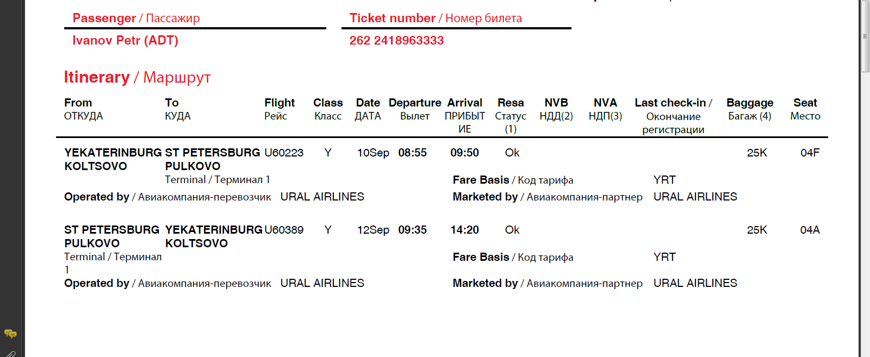

Для изменения места необходимо удалить соответствующую спецуслугу SR RQST – XE(№линии) и заново выбрать место SM(№ сегм.), напечатать новую маршрут-квитанцию
--- TST RLR SFP ---
RP/SVXU60980/SVXU60980 SP/SU 30JUN14/1032Z 8OWL7L
1.IVANOV/PETR
2 U6 223 Y 10SEP 3 SVXLED HK1 0855 0950 10SEP E U6/8OWL7L
3 U6 389 Y 12SEP 5 LEDSVX HK1 0935 1420 12SEP E U6/8OWL7L
4 AP SVX TBA - U6 HELPDESK OFFICE - A
5 APE S.PETUKHOVA@U6.RU
6 TK OK30JUN/SVXU60980//ETU6
7 SSR RQST U6 HK1 SVXLED/04FN,P1/S2 SEE RTSTR
8 SSR RQST U6 HK1 LEDSVX/04AN,P1/S3 SEE RTSTR
9 SSR DOCS U6 HK1 P/RUS/45454545/RUS/10JUN84/M/10JUN49/IVANOV/
PETR
10 FA PAX 262-2418963333/ETU6/RUB40466/30JUN14/SVXU60980/262069
94/S2-3
11 FB PAX 3000168434 TTP/RT OK ETICKET/S2-3
12 FE PAX NONENDORSABLE/S2-3
13 FP CASH
14 FV PAX U6/S2-3
>xe7
--- TST RLR SFP ---
RP/SVXU60980/SVXU60980 SP/SU 30JUN14/1032Z 8OWL7L
1.IVANOV/PETR
2 U6 223 Y 10SEP 3 SVXLED HK1 0855 0950 10SEP E U6/8OWL7L
3 U6 389 Y 12SEP 5 LEDSVX HK1 0935 1420 12SEP E U6/8OWL7L
4 AP SVX TBA - U6 HELPDESK OFFICE - A
5 APE S.PETUKHOVA@U6.RU
6 TK OK30JUN/SVXU60980//ETU6
7 SSR RQST U6 HK1 LEDSVX/04AN,P1/S3 SEE RTSTR
8 SSR DOCS U6 HK1 P/RUS/45454545/RUS/10JUN84/M/10JUN49/IVANOV/
PETR
9 FA PAX 262-2418963333/ETU6/RUB40466/30JUN14/SVXU60980/262069
94/S2-3
10 FB PAX 3000168434 TTP/RT OK ETICKET/S2-3
11 FE PAX NONENDORSABLE/S2-3
12 FP CASH
13 FV PAX U6/S2-3

>sm2
)>RT
--- TST RLR SFP ---
RP/SVXU60980/SVXU60980 SP/SU 30JUN14/1038Z 8OWL7L
1.IVANOV/PETR
2 U6 223 Y 10SEP 3 SVXLED HK1 0855 0950 10SEP E U6/8OWL7L
3 U6 389 Y 12SEP 5 LEDSVX HK1 0935 1420 12SEP E U6/8OWL7L
4 AP SVX TBA - U6 HELPDESK OFFICE - A
5 APE S.PETUKHOVA@U6.RU
6 TK OK30JUN/SVXU60980//ETU6
7 SSR RQST U6 HK1 LEDSVX/04AN,P1/S3 SEE RTSTR
8 SSR RQST U6 HK1 SVXLED/08FN,P1/S2 SEE RTSTR
9 SSR DOCS U6 HK1 P/RUS/45454545/RUS/10JUN84/M/10JUN49/IVANOV/
PETR
10 FA PAX 262-2418963333/ETU6/RUB40466/30JUN14/SVXU60980/262069
94/S2-3
11 FB PAX 3000168434 TTP/RT OK ETICKET/S2-3
12 FE PAX NONENDORSABLE/S2-3
13 FP CASH
14 FV PAX U6/S2-3
>itr-emla
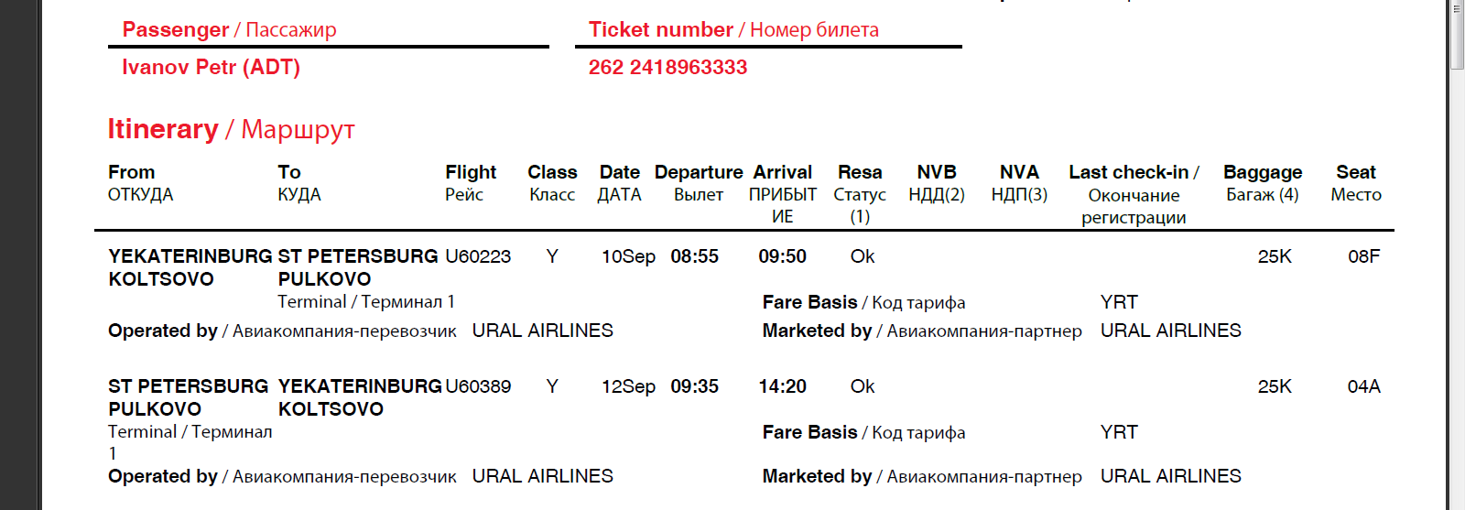

FXG – оценка услуги и создание маски EMD.
Оценка услуги возможна только после создания маски TST, запросами FXP, FXB.
>fxg
FXG

PASSENGER PTC ----------------------------------------
OC SRV NP PR FLGT DATE (RUB)FARE TAX TOTAL

01 ANDREEV/ANDREI ADT
0B5 RQST 1 U6264 15JUN RUB1000 RUB1000
>
Оформить EMD
- TMI/FM-7 – внести размер комиссии.
- TTP/ET/TTM - оформить EMD одновременно с билетом
- TTM/M1/RT - после оформления билета
Ответ системы:
OK ETICKET/EMD
Пример бронирования с оформленным EMD:
1 SANDVICH/SNML
2 U6 264 Y 15JUN 1 SVXDME HK1 0650 0720 *1A/E*
3 AP SVX 8-800-7700-262 - U6 OWN OFFICE - A
4 TK OK11MAR/SVXU60262//ETU6
/SSR RQST U6 HK1 SVXDME/05AN,P1/S2 SEE RTSTR
6 SSR DOCS U6 HK1 P/RUS/1233555/RUS/15MAY77/M/15MAY15/KJHKLK/J
HBJK
7 FA PAX 262-2425138095/ETU6/RUB21500/11MAR15/SVXU60262/007753
05/S2
8 FA PAX 262-4550006021/DTU6/RUB300/11MAR15/SVXU60262/00775305
/E5
9 FB PAX 1100421675 TTP/ET/TTM OK ETICKET/EMD/S2
10 FB PAX 1100421675 TTP/ET/TTM OK ETICKET/EMD/E5

